CREACIÓN DE BACKUP EN WINDOWS

Este fue el punto donde me di cuenta que no había hecho ninguna captura, a partir de este punto las capturas se han ido haciendo mientras realizaba todos los procesos

1.- Después de instalar el programa, en este caso en Windows XP, creamos un backup de la carpeta con los archivos de los que queremos hacer un backup

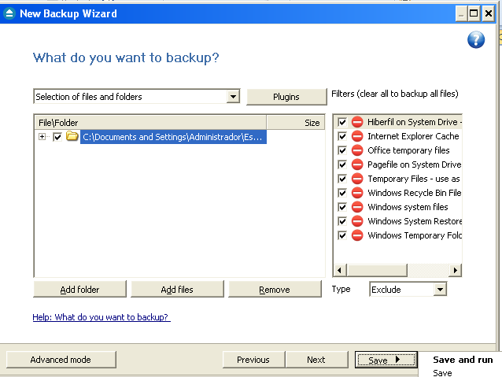

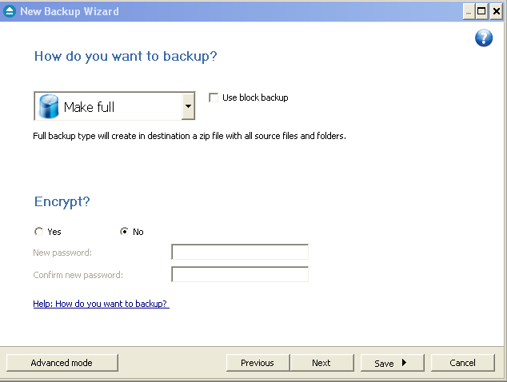

3.- Después de añadir un fichero a nuestra carpeta le daremos a la opción “Diferential Backup”

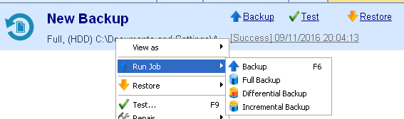

4.- Como podemos comprobar, se ha realizado correctamente.

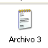

5.- Ahora realizaremos un backup incremental, por tanto pulsaremos sobre “Incremental Backup” y observaremos si lo ha creado de forma correcta



BACKUP EN LINUX

Con duplicity

1.-Primero creamos un bakcup completo, para ello utilizamos la opción “full“ del comando.

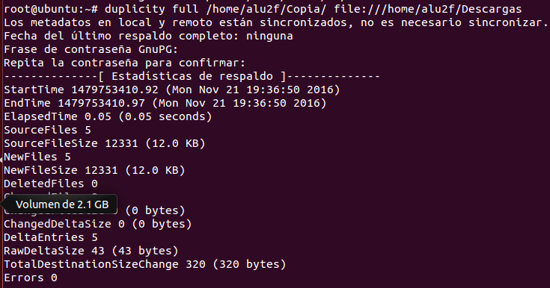



2.- Ahora crearemos un backup incremental, para ello utilizamos la opción “incremental“ del comando.

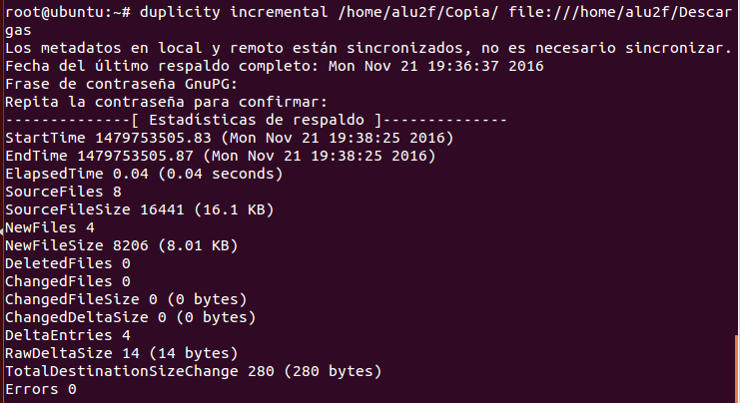

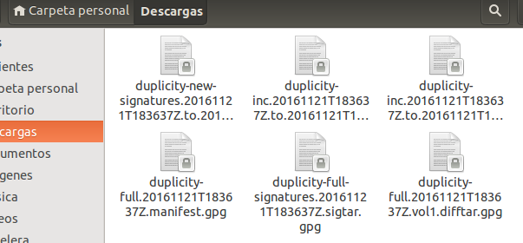

3.- Borramos la carpeta “incremental“





4.- Utilizamos la opción “restore“ para recuperar nuestros archivos

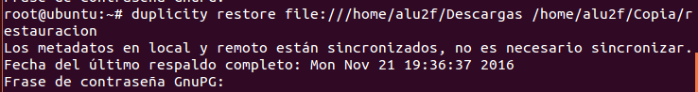

Y vemos como tenemos una carpeta llamada “restauración“ donde se encuentran nuestros archivos.
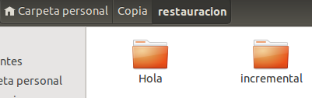

5.- Para enviar los backups por ftp podemos utilizar el siguiente comando. Nos pedirá la constraseña para poder restaurar la backup y la contraseña del usuario al que queremos enviar el backup.
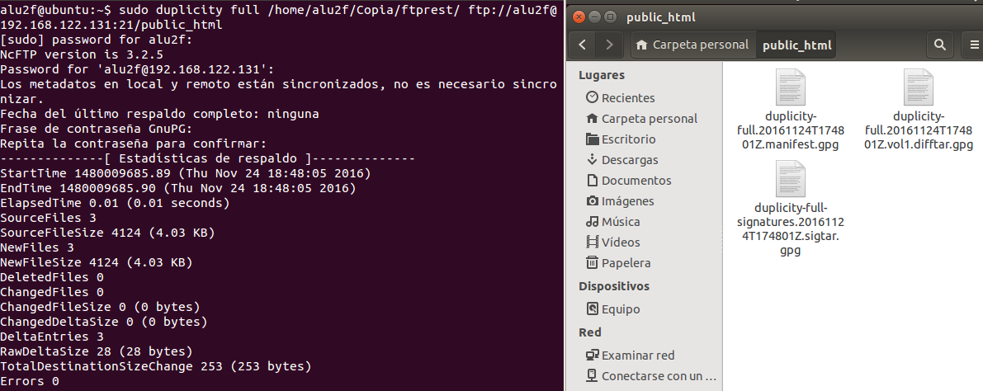

Backup con CNOSBackup
Después de instalarlo y abrirlo se nos abrirá la siguiente ventana
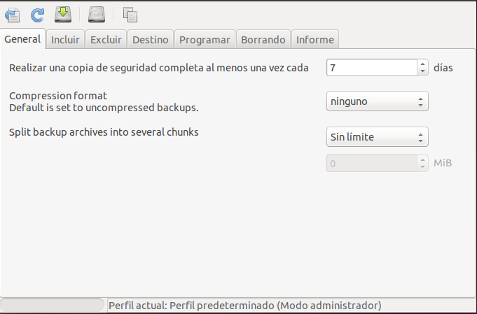

Ahora añadimos en la pestaña “incluir“ las carpetas y archivos de los que queramos hacer un backup. En este caso he puesto la carpeta Descargas.
Por otra parte, he configurado el destino del backup en el escritorio.

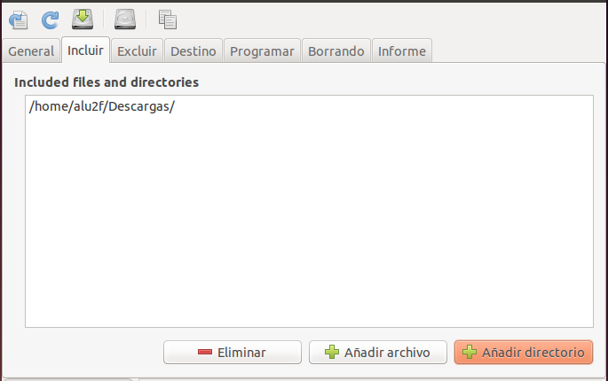

3.- Ahora que ya tenemos configurado el Sbackup, le pulsaremos sobre le símbolo de un disco duro para crear el backup. Al pulsarle nos saldrá esta ventana.
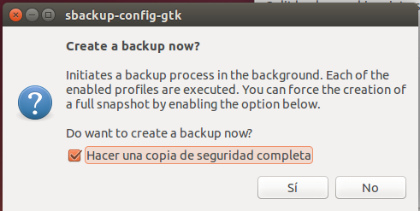

4.- Como vemos, nos ha creado el backup en el escritorio.

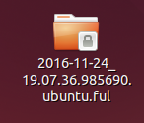

No he encontrado la forma de crear backups incrementales ni diferenciales con este programa, por lo tanto, tan sólo he podido hacer las copias completas como se ve en la imagen

